Presseinformation

Ulm, 26. Januar 2010

ispo Internationale Fachmesse für Sportartikel und Sportmode,
7. bis 10. Februar 2010, Neue Messe München – Halle B4 Stand 122

Weltmeister setzen auf E.COOLINE
Mehr Leistung bei weniger Belastung dank aktiver Kühltextilien

Ohne Schweiß kein Preis? Das war gestern. Auf der ispo 2010 tritt die E.COOLINE-Kühlkollektion den Gegenbeweis an und sorgt damit für Aufruhr in der Szene. Die Wirkweise des aktuellen Sortiments aus Westen, Pulskühlern, Caps, Bandanas und Handtüchern setzt gezielt auf das Prinzip der aktiven Verdunstungskühlung. Die Folge: Der angenehme Kühleffekt beschert Profi- und Freizeitsportlern neben einem gesteigerten körperlichen Wohlbefinden auch zusätzliche Leistungspotenziale. Wissenschaftliche Studien belegen inzwischen eindeutig den positiven Einfluss einer solchen externen Kühlung. Dies gilt in erster Linie für Ausdauersportarten, bei denen der Körper bereits bis zu 90 Prozent der gesamten Energie zur Stabilisierung der Eigentemperatur aufbringen muss. Die Rechnung gestaltet sich simpel: Wenn der Prozess der internen Wärmeregulierung von außen unterstützt wird, bleibt mehr Power für die eigentliche sportliche Leistung. In der aktuellsten Untersuchung legten Probanden mit der Weste bei einem Lauf über 60 Minuten fast eine Stadionrunde mehr zurück als beim Testlauf zu gleichen Bedingungen ohne den Kühlungsvorteil. Hinzu kommt die einfache Aufladung des Hightech-Vlies, die E.COOLINE zu einem wertvollen Begleiter für jeden Sportler macht.

Die Untersuchungsergebnisse der Sportwissenschaftler der Universität Münster lassen keine Zweifel offen: Das Tragen der E.COOLINE-Weste wirkt sich vorteilhaft auf die physiologischen Parameter aus, die für die sportliche Leistung maßgeblich sind. Die Hauttemperatur, Herzschlagfrequenz und Laktatwerte werden reduziert und der Sauerstoffverbrauch minimiert. All diese Veränderungen führen im Endergebnis zu verzögerten Ermüdungserscheinungen, einer schnelleren Regeneration und einem gesteigerten Wohlbefinden des Sportlers. Das bestätigen auch die zahlreichen Anwender, die die E.COOLINE-Produkte inzwischen nicht mehr missen möchten. Nachdem bereits die Weltklassespielerinnen beim PORSCHE Tennis Grand Prix 2009 Kühlhandtücher bereitgestellt bekamen, werden diese dieses Jahr bei den Australian Open getestet. Außerdem nutzen der Deutsche Leichtathletik-Verband und die Box-Weltmeisterin Rola El-Halabi das Funktionsvlies ebenso wie die Fechter des Olympiastützpunktes Tauberbischofsheim, der Ultramarathonläufer Carsten Bölke oder die erfolgreichen deutschen Drachenflieger. „Bei den Weltmeisterschaften in Frankreich im Sommer 2009 mit über 40 Grad Celsius Außentemperatur waren sowohl Piloten als auch Betreuer von den E.COOLINE-Westen begeistert. ‚Nie mehr ohne!’ war der Satz, der ständig zu hören war“, so Regina Glas, mehrfache Team-Weltmeisterin im Drachenfliegen. Sie wird gemeinsam mit Corinna Schwiegershausen, der viermaligen Einzel-Weltmeisterin im Drachenfliegen, am Stand 122 in Halle B04 persönlich von den positiven Erfahrungen berichten.

Die Vorstellung des E.COOLINE-Sortiments ist auch Teil des ispo_trainee_projekt_10, bei dem mehrere Hundert Auszubildende aus dem Fachhandel teilnehmen. In einem Workshop wird die Anwendung demonstriert und der Mehrwert anhand der Praxiserfahrungen und Studien verdeutlicht. Zudem können die angehenden Fachverkäufer am Stand ihre Fragen stellen und die Produkte ausprobieren. Denn nur wer es selbst gesehen hat, weiß sicher, dass es funktioniert: Einfach das Produkt zehn Sekunden in normales Wasser tauchen, 50 Sekunden warten: fertig. Die Oberfläche trocknet sehr schnell, die Weste lässt sich über der normalen Kleidung tragen. Das Vlies bindet das Wasser vollständig im Inneren und gibt es auch bei Druck nicht wieder frei. Stattdessen verdunstet es nach und nach und imitiert somit die natürliche Klimafunktion des Menschen – je größer die Hitze, desto stärker ist die Kühlwirkung. Völlig ohne weitere Hilfsmittel wie beispielsweise Kühlschrank oder Schläuche ist die Weste ein wertvoller Begleiter – bis zu 40 Stunden lang.

Weitere Infos zu den wissenschaftlichen Studien finden Sie unter: http://www.cooline.info/de/sport/studien/.

Bildanforderung
Ein Video sowie Bildmaterial finden Sie unter www.press-n-relations.de im Anhang des dort veröffentlichten Textes. Selbstverständlich schicke ich Ihnen die Fotos auch gerne per E-Mail zu. Kontakt: rh@press-n-relations.de
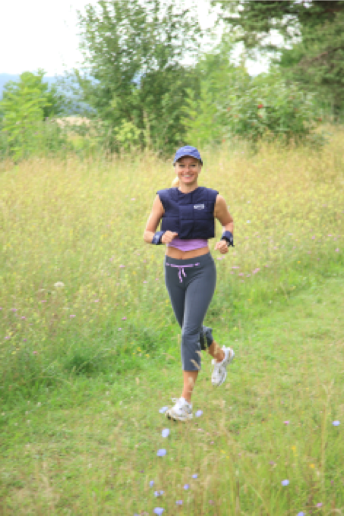
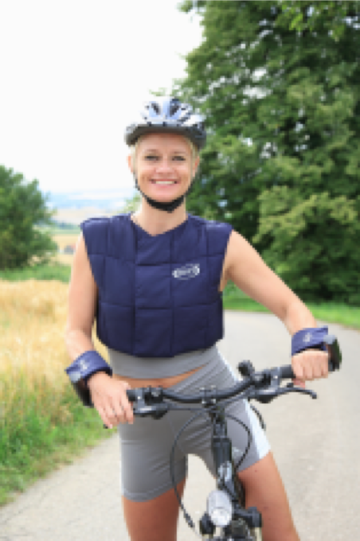


Weitere Informationen:  vematexx deutschland GmbH – Gabriele Stein  Mühlsteige 13 – D-89075 Ulm  Tel.: +49 731 140 71-0  Fax: +49 731 140 71-14  info@pervormance.de  www.e-cooline.com | Presse- und Öffentlichkeitsarbeit:  Press’n’Relations GmbH – Rebecca Hasert  Magirusstraße 33, D-89077 Ulm  Tel.: +49 731 96 287-15  Fax: +49 731 96 287-97  rh@press-n-relations.de  www.press-n-relations.de

Über die vematexx deutschland GmbH
Die vematexx deutschland gmbh ist eine innovative Marketing- und Vertriebsgesellschaft im Bereich Funktionstextilien, die auf der Grundlage von Technologien, Patenten, Lizenzen und Kooperationen neue Materialien entwickelt, produziert und erfolgreich im Markt plaziert. Schwerpunkt des international tätigen Unternehmens mit Sitz in Ulm ist die Produktreihe E.COOLINE.

